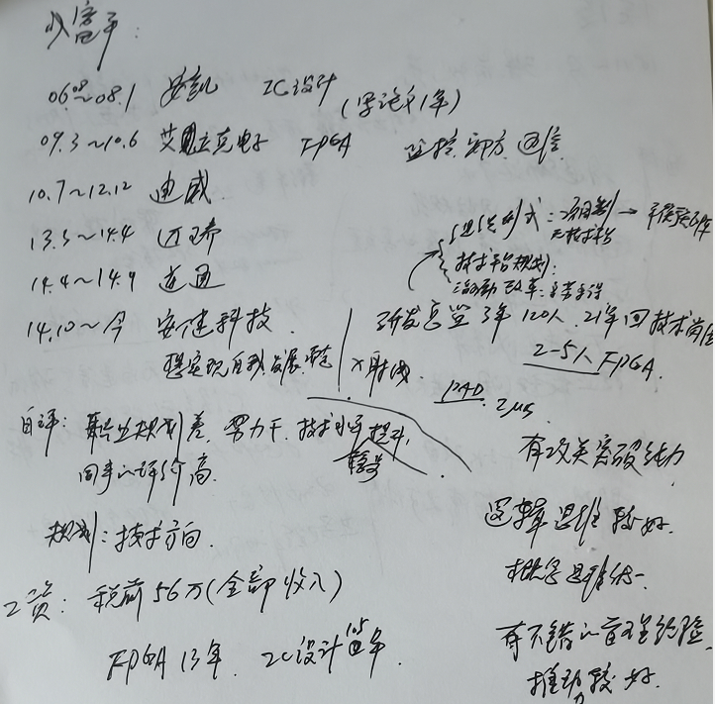

应聘人员登记表

请使用黑色或蓝色中性笔填写
本人承诺以下所填信息均属实,如有虚假,愿承担一切后果，包括公司无条件解除劳动合同。公司不予承担任何责任和经济赔偿。录用前，公司有可能针对以下所填信息进行背景调查，且调查结果将作为录用条件之一。

本人愿意接受调查并签字确认：
招聘渠道 | □网络□51JOB□智联 □内部推荐 ☑中介或猎头 □其他 |  |  |  |  |  |  |  |  |  | 初试日期： |  | 3月16日
姓 名 | 成富平 |  | 应聘岗位 |  | 高级FPGA工程师 |  | 性 别 | 男 |  |  | 工作年限 |  | 20年
籍 贯 | 陕西 |  | 目前居住地 |  | 深圳 |  | 出生年月 | 1981年 |  |  | 婚姻状况 |  | 已婚
最高学历 | 硕士 |  | 毕业院校 |  | 北京大学 |  | 所学专业 | 电子与通信工程 |  |  | 年 龄 |  | 41岁
联系电话 | 13510963510 |  | 邮箱 |  | chengfuping@pku.org.cn |  | 最后一家工作单位年薪 | 55W |  |  | 现期望年薪范围 |  | 面议
教育及主要培训经历
起止时间（年、月） |  |  | 学校名称 |  |  |  | 专业 |  |  | 学历/学位 |  |  | 备 注
2005.9-2008.7 |  |  | 北京大学 |  |  |  | 电子与通信工程 |  |  | 硕士
1998.9-2002.7 |  |  | 重庆邮电大学 |  |  |  | 通信工程 |  |  | 本科
工 作 经 历（最近服务过的3家公司）
起、止日期（年、月） |  | 单位名称 |  | 岗 位 |  | 主要工作内容 |  |  | 离职原因 |  |  | 证明人（必填） | 联系方式  （要求填写人力资源部及直接上级办公电话及手机号，必填）
2014.10-至今 |  | 深圳市安健科技股份有限公司 |  | FPGA专家 |  | 项目一：无线平板探测器项目中 FPGA 部分的实现：  项目二：无损图像压缩算法的 FPGA 实现：项目三：数字化高压 DSP 向 FPGA 部分的移植  项目四：多功能动态数字化医用 X 射线摄影系统。自己是主要负责，与其他 7 个人组成的项目团队，完成了从立项申请、开发、验证、研发样机、注册、临床、小批量试产、量产、上市的全过程。此项目获得了深圳市科技进步二等奖。  其他：兼任培训工作，连续数年获得公司最佳导师、讲师称号 |  |  | 寻求更好发展
2014.4-2014.9 |  | 道通科技股份有限公司 |  | 高级FPGA工程师 |  | 项目： 工业超声检测仪  本人职责：超声检测仪中 FPGA 功能的实现。  工业超声检测仪分为两个版本，版本一为与电脑通信，版本二与平板通信。两个版本中 FPGA 实现的功能大致相同，不同在于与电脑通信是通过 PCIE，与平板通信是通过 USB 接口。除了负责 PCIE 通信或者 USB通信，FPGA 还需实现的功能为
2013.3-2014.4 |  | 迈瑞思智能技术有限公司 |  | 高级FPGA工程师 |  | 工作描述： 一、工作职责  （1）2031 项目 FPGA 小板原理图设计  （2）2031 项目 FPGA 逻辑设计  二、项目介绍  2031 为具有 3A（自动对焦，自动白平衡，自动曝光功能）和智能分析算法（移动侦测和车牌识别）的  网络球机项目。  三、工作完成情况  目前 FPGA 部分的逻辑代码已经完成，目前正处于仿真测试阶段。  已经实现的功能点有  （1）对 APTINA AR0331 CMOS 进行驱动配置  （2）将 CMOS 的 HiSpi 串行 LVDS 数据在 FPGA 内部转化为并行数据  （3）将并行 Bayer 数据并转化为标准 RBG 格式  （4）AWB(自动白平衡）和 AE(自动曝光）功能  （5）将 RGB 格式转化为后端 FREESCALE MX6 芯片需要的 YUV 格式  三、工作业绩  独自一人完成了 AWB(自动白平衡）和 AE(自动曝光）的算法研究及其在 FPGA 中实现。

